Муниципальное казенное дошкольное образовательное учреждение города Новосибирска
«Детский сад № 478 комбинированного вида»

Юридический адрес: г. Новосибирск, ул. Рассветная 17/1
Телефон/факс: (383) 2741519, e-mail: DOU478@rambler.ru

Развлечение в средней группе
«Домик для Карлсона»

Автор: Панфилова В. М.

НОВОСИБИРСК 2018 г.

Задачи:
Образовательные:
- Учить детей сооружать в определенной последовательности прочную постройку с перекрытиями;
- Учить оставлять промежутки для дверей, окон;
- Учить конструировать по собственному замыслу;
- Упражнять в движениях под музыку, воспитывать желание двигаться под музыку вместе со сверстниками.
Развивающие:
- Развивать у детей пготребность к участию в разрешении проблемно - игровой ситуации;
- Побуждать охотно откликаться на предложение участвовать в общем деле.
Воспитательные:
- Воспитывать доброе отношение к животным;
- Воспитывать дружеское отношение героям;
- Эмоционально откликаться, сопереживая героям.
Оборудование: мольберты, цветные карандаши, флешка, разные виды мелкого конструктора, мягкие модули.
Методические приемы: беседа, рисование, показ образца, создание постройки по образцу.
Интеграция образовательных областей:
ОО «Познание» - беседа по картинам в галерее.
ОО «Художественное творчество» - раскрашивание домиков.
ОО «Физическая культура» - игра-эстафета «Разбери фигуры»
ОО «Музыка» - музыкальное сопровождение конструирования, танец «Топ, хлоп».
ОО «Познание» - знакомство с героем, посещение галереи.

Ход:

Перед входом в зал воспитатель достает письмо
Воспитатель:
Ребята, сегодня в нашу группу почтальон принёс письмо.
(Показывает конверт)
Как вы думаете, кто его нам прислал?
Дети: Это письмо от Карлсона.
Воспитатель: Давайте прочитаем его.
«Дорогие, ребята, я приглашаю вас в картинную галерею на выставку. Буду вас ждать. Карлсон»
Ребята, как вы думаете, можно нам принять приглашение?
Дети: Да, мы хотим пойти к Карлсону.
Воспитатель: Замечательно, только сначала давайте вспомним, как нужно вести себя в общественных местах, а именно в галерее.
Дети:
-В галерее нельзя громко разговаривать.
— Нельзя бегать и прыгать.
— Нельзя трогать руками картины.
— Внимательно слушать экскурсовода.
Воспитатель:
Молодцы! А сейчас отправляемся в путь.
(Заходим в музыкальный зал, где расположена выставка) (Приложение 1)
Воспитатель: Ребята, посмотрите, какие красивые картины приготовил для нас Карлсон. Кто мне скажет, что изображено на них?
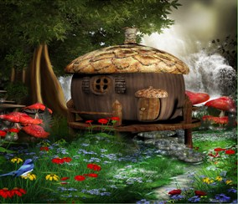
Дети: На картинах изображены сказочные дома.
Воспитатель: А как вы думаете, кто в таких домах может жить?
Дети: Сказочные герои.
Воспитатель: Что необычного у этого домика?
Дети: Этот домик стоит на курьих ножках.
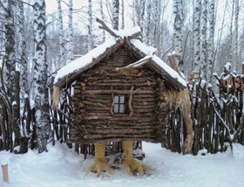
Воспитатель: Кто в этом домике может жить?
Дети: Это домик Бабы-Яги.
Воспитатель: Кто в этом домике может жить?
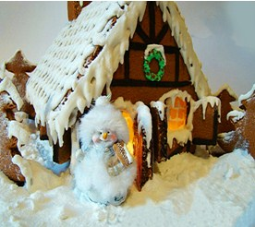
Дети: Это домик снеговиков.
Воспитатель: А на что похож этот домик?
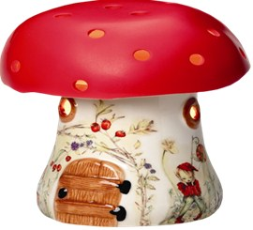
Дети: На грибок.
Воспитатель: Кто в этом домике может жить?
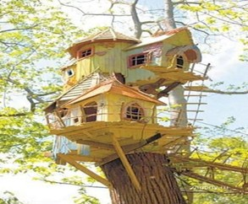
Дети: В этом домике живут бабочки.
Воспитатель: Ребята, что общего у всех этих домиков?
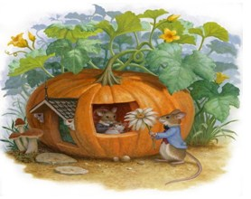
Дети: Все домики имеют стены, крышу, окна, двери.
Воспитатель: Ребята, посмотрите, какие здесь ещё домики есть. Какие детали использовали при строительстве этих домов?
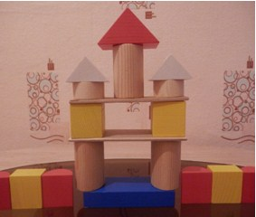
Дети: При строительстве этих домов использовали кирпичики, кубики, бруски.
Воспитатель: А кто знает, как эти детали называются?
— Это пластина – используется для перекрытия;
— Треугольная призма – используется при строительстве крыши.
Воспитатель: А где же сам Карлсон, а то нас пригласил, а сам не встречает.
(Слышится жужжание, появляется Карлсон)
Карлсон: Здравствуйте, ребята, я очень рад, что вы пришли ко мне.
(Говорит печально)
Эти картины прислал мне Чебурашка. На них изображены дома его друзей. А я мужчина в расцвете сил, мне сорок лет, но я до сих пор живу на крыше, и у меня нет своего дома. И у моих друзей тоже нет своих домов, а им так хочется их иметь. Я не знаю, кто сможет нам помочь?
Воспитатель: Карлсон, мы сможем помочь тебе и твоим друзьям. Приглашай своих друзей. Ребята, поможем Карлсону?
Дети: Да.
К: У меня есть фотографии моих друзей. На них изображены домики, в которых бы они хотели жить. Но фотографии черно – белые. Я вам предлагаю их раскрасить, а потом я передам их моим друзьям.
Дети делятся на подгруппы и раскрашивают картинки. (приложение 2)
К: Какие замечательные получились фотографии. Ребята, а вы знаете, почему у меня так много друзей? (ответы детей) Потому что я очень веселый. И я хотел бы с вами поиграть в музыкальную игру
Дети исполняют “Танец топ-хлоп”.
Воспитатель: А теперь я приглашаю вас в творческую мастерскую, чтобы построить из конструкторов домики для зверят.
Звучит песня «Всем на свете нужен дом» из мультфильма «Три поросёнка».
(Дети рассаживаются за столы и строят домики, приближенные, к тем, что на картинке)
Воспитатель:
Ребята, у каждого из вас по набору строительного материала. Вы можете приступать к работе.
Самостоятельная деятельность детей.
Анализ работ.
Воспитатель: Ребята, посмотрите, какие замечательные домики у нас получились. Я думаю зверятам очень понравятся
Даша, у твоего дома сколько этажей?
Андрей, какие детали ты использовал для строительства дома?
Вика, у тебя кирпичики какого цвета?
Ксюша, у тебя кубики какого цвета?
К: (грустно) какие красивые домики у вас получились. А вот у меня домика так и нет.
В: Ребята, давайте поможем Карлсону и построим для него домик с забором. Карлсон большой, поэтому и строить мы будем из больших фигур-модулей. Но прежде чем приступать к работе, нужно разобрать все детали на две кучки: одна для домика, другая для забора. Делимся на 2 команды. (После построения) 1 команда выбирает кубики, бруски и большие треугольники, а 2 команда – маленькие треугольники и цилиндры.
Игра-эстафета «Разбери фигуры»
В: Молодцы, а теперь 1 команда строит дом, а 2 команда строит забор. А Карлсон будет нам помогать
Дети строят
К: Спасибо вам за такой замечательный домик. Так как я очень люблю сладкое, я хотел бы вам подарить угощения в благодарность за ваши старания.

ПРИЛОЖЕНИЕ 1

ПРИЛОЖЕНИЕ 2

